Z A P I S N I K
17. sjednice Vijeća Mjesnog odbora Donja Kustošija održane 26. listopada 2026.
Zagreb, Lermanova 51 s početkom u 17,30 sati

Nazočni članovi Vijeća:
Darija Beljan, Iva Božić, Filip Kraljić, Pero Marčić, Jasna Mrkoci, Mario Mutak i Tomislav Pavić.

Odsutni članovi Vijeća : nema

Ostali nazočni: nema

Predsjedava gospodin Mario Mutak, predsjednik Vijeća.

Zapisnik vodi: Mario Mutak, predsjednik Vijeća

Predsjednik konstatira da je nazočno 7 od ukupno 7 članova Vijeća, što znači da Vijeće može pravovaljano odlučivati, te otvara 17. sjednicu Vijeća Mjesnog odbora.

Predsjednik Vijeća daje zapisnik 16. sjednice na verifikaciju.
Vijeće JEDNOGLASNO prihvaća tekst Zapisnika 16. sjednice Vijeća, bez izmjena.

Na prijedlog predsjednika JEDNOGLASNO utvrđuju dopunjeni

DNEVNI RED

1. | Zaključak o zamjeni dotrajalih uspornika u Lermanovoj ulici – donošenje zaključka
2. | Zaključak o održavanju površine kod trafostanice u Svačićevoj ulici – donošenje zaključka
3. | Zaključak o održavanju i dopuni zelene površine u Poljačkoj ulici – donošenje zaključka
4. | Zaključak o redovnom korištenju prostora Mjesnog odbora Donja Kustošija - donošenje zaključka
5. | Zaključak o prijedlozima za investicijsko ili redovno održavanje prostora Mjesnog odbora za 2027. godinu – donošenje zaključka
6. | Pitanja, prijedlozi i obavijesti
Ad1. Zaključak o zamjeni dotrajalih uspornika u Lermanovoj ulici – donošenje zaključka

Uvodno obrazloženje iznosi Predsjednik Vijeća Mario Mutak.

U raspravi sudjeluju: Darija Beljan, Iva Božić, Filip Kraljić, Pero Marčić, Jasna Mrkoci, Mario Mutak i Tomislav Pavić,

Vijeće jednoglasno donosi

Zaključak o zamjeni dotrajalih uspornika u Lermanovoj ulici – donošenje zaključka

(Zaključak se prilaže ovom zapisniku i njegov je sastavni dio.)

Ad2. Zaključak o održavanju površine kod trafostanice u Svačićevoj ulici – donošenje zaključka

Uvodno obrazloženje iznosi Predsjednik Vijeća Mario Mutak.

U raspravi sudjeluju: Darija Beljan, Iva Božić, Filip Kraljić, Pero Marčić, Jasna Mrkoci, Mario Mutak i Tomislav Pavić,

Vijeće jednoglasno donosi

Zaključak o održavanju površine kod trafostanice u Svačićevoj ulici – donošenje zaključka

(Zaključak se prilaže ovom zapisniku i njegov je sastavni dio.)

Ad3. Zaključak o održavanju i dopuni zelene površine u Poljačkoj ulici – donošenje zaključka

Uvodno obrazloženje iznosi članica Vijeća Iva Božić.

U raspravi sudjeluju: Darija Beljan, Iva Božić, Filip Kraljić, Pero Marčić, Jasna Mrkoci, Mario Mutak i Tomislav Pavić,

Vijeće jednoglasno donosi

Zaključak o održavanju i dopuni zelene površine u Poljačkoj ulici – donošenje zaključka

(Zaključak se prilaže ovom zapisniku i njegov je sastavni dio.)

Ad4. Zaključak o redovnom korištenju prostora Mjesnog odbora Donja Kustošija - donošenje zaključka

Uvodno obrazloženje iznosi članica Vijeća Iva Božić.

U raspravi sudjeluju: Darija Beljan, Iva Božić, Filip Kraljić, Pero Marčić, Jasna Mrkoci, Mario Mutak i Tomislav Pavić,

Vijeće jednoglasno donosi

Zaključak o redovnom korištenju prostora Mjesnog odbora Donja Kustošija - donošenje zaključka

(Zaključak se prilaže ovom zapisniku i njegov je sastavni dio.)

Ad5. Zaključak o prijedlozima za investicijsko ili redovno održavanje prostora Mjesnog odbora za 2027. godinu – donošenje zaključka

Uvodno obrazloženje iznosi Predsjednik Vijeća Mario Mutak.

U raspravi sudjeluju: Darija Beljan, Iva Božić, Filip Kraljić, Pero Marčić, Jasna Mrkoci, Mario Mutak i Tomislav Pavić,

Vijeće jednoglasno donosi

Zaključak o prijedlozima za investicijsko ili redovno održavanje prostora Mjesnog odbora za 2027. godinu – donošenje zaključka

(Zaključak se prilaže ovom zapisniku i njegov je sastavni dio.)

Ad6. Pitanja, prijedlozi i obavijesti

Predsjednik informira o statusima pojedinih zaključaka i njihovoj realizaciji.
Predsjednik ističe da će termin slijedeće sjednice biti utvrđen naknadno.

Sjednica je završila u 17:35 sati.

KLASA: 024-08/26-003/2236
URBROJ: 251-13-11-3/024-26-2
Zagreb, 26. listopada 2026.

Zapisnik uredila:
Blanka Pleša
Predsjednik
Vijeća Mjesnog odbora Donja Kustošija

Mario Mutak

Na temelju članka 100. Statuta Grada Zagreba (Službeni glasnik Grada Zagreba 23/16, 2/18, 23/18, 3/20, 3/21, 11/21 - pročišćeni tekst i 16/22), Vijeće Mjesnog odbora Donja Kustošija na 17. sjednici, 26. listopada 2026., donijelo je

Z A K L J U Č A K
o zamjeni dotrajalih uspornika u Lermanovoj ulici

- Vijeće Mjesnog odbora Donja Kustošija raspravljalo je o zamjeni dotrajalih i potrganih nestandardnih plastičnih uspornika u Lermanovoj ulici.

2. Vijeće Mjesnog odbora Donja Kustošija traži da se u Lermanovoj ulici ispred kbr. 53 i 63 zamijene postojeći dotrajali i potrgani nestandardni plastični uspornici zamijene uzdignutim površinama K36. Prikaz mikrolokacije sastavni je dio ovog zaključka.
Mikrolokacije: 45.807779, 15.919644
45.807760, 15.918356

3. Ovaj zaključak dostavlja se Vijeću Gradske četvrti Stenjevec.

KLASA:024-08/26-003/2236
URBROJ: 251-13-11-3/024-26-3
Zagreb, 26. listopada 2026.

Predsjednik
Vijeća Mjesnog odbora
Donja Kustošija

Mario Mutak

Mikrolokacije: 45.807779, 15.919644
45.807760, 15.918356

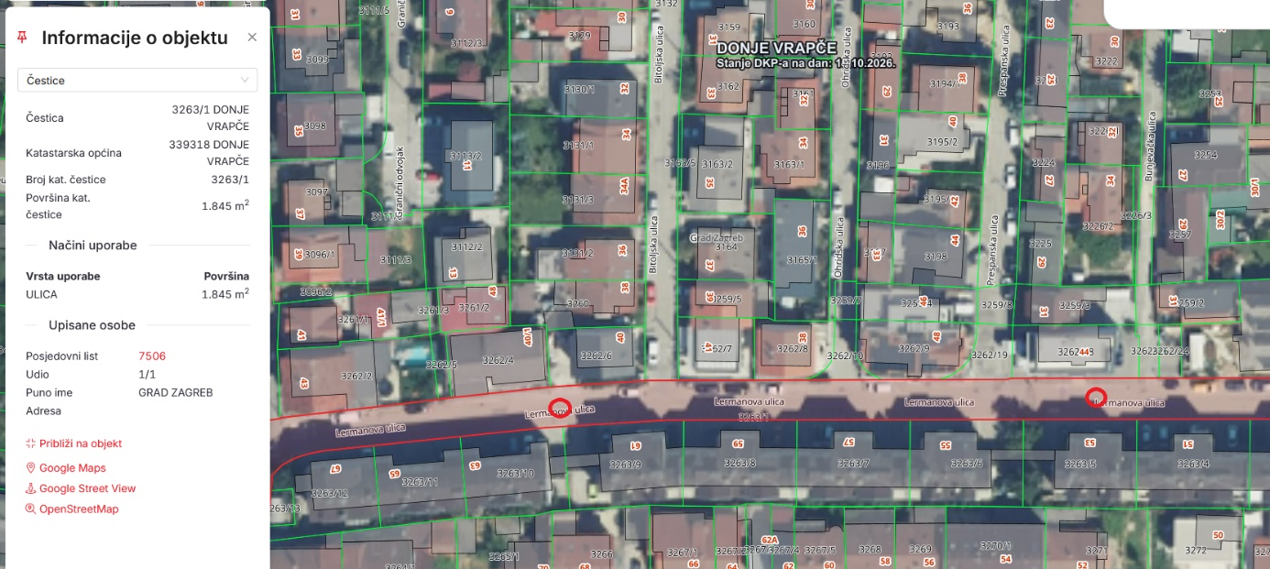

Na temelju članka 100. Statuta Grada Zagreba (Službeni glasnik Grada Zagreba 23/16, 2/18, 23/18, 3/20, 3/21, 11/21 - pročišćeni tekst i 16/22), Vijeće Mjesnog odbora Donja Kustošija na 17. sjednici, 26. listopada 2026., donijelo je

Z A K L J U Č A K
o održavanju površine kod trafostanice u Svačićevoj ulici

- Vijeće Mjesnog odbora Donja Kustošija raspravljalo je o održavanju površine kod trafostanice u Svačićevoj ulici.

- Vijeće Mjesnog odbora Donja Kustošija traži da se površina oko trafostanice u Svačićevoj ulici na k.č.br. 3263/2 u posjedu Hrvatske elektroprivrede d.d. po žurnom postupku pokosi i uredi te da se površina uvede u redoviti plan održavanja jer se čestica ostavlja zapuštenom i nepokošenom, a održava se samo kada se za to šalju dopisi i prijave. Prikaz mikrolokacije sastavni je dio ovog zaključka.
Mikrolokacija: 45.807642, 15.920403

3. Ovaj zaključak dostavlja se Vijeću Gradske četvrti Stenjevec.

KLASA:024-08/26-003/2236
URBROJ: 251-13-11-3/024-26-4
Zagreb, 26. listopada 2026.

Predsjednik
Vijeća Mjesnog odbora
Donja Kustošija

Mario Mutak

Mikrolakacija: 45.807642, 15.920403

Na temelju članka 100. Statuta Grada Zagreba (Službeni glasnik Grada Zagreba 23/16, 2/18, 23/18, 3/20, 3/21, 11/21 - pročišćeni tekst i 16/22), Vijeće Mjesnog odbora Donja Kustošija na 17. sjednici, 26. listopada 2026., donijelo je

Z A K L J U Č A K
o održavanju i dopuni zelene površine u Poljačkoj ulici, k.č.br. 6929/1 k.o. Donje Vrapče

- Vijeće Mjesnog odbora Donja Kustošija raspravljalo je o održavanju i dopuni zelene površine u Poljačkoj ulici, k.č.br. 6929/1 k.o. Donje Vrapče.

- Vijeće Mjesnog odbora Donja Kustošija traži da se zelena površina u Poljačkoj ulici, koja se nalazi između pruge i nogostupa a koja je već uređivana prema projektu Zrinjevca, doradi i dopuni biljkama, iz razloga što zelenilo slabo uspijeva jer je dio posađenog u nekoliko navrata već pokošeno, a ono što je ostalo, uglavnom bude zagušeno travom i korovom. Osim toga, nije postignut željeni efekt tog plaćenog uređenja jer prema projektu to izgleda daleko bolje i bogatije nego što trenutno izgleda. Ideja je da ta površina izgleda lijepo, uredno i šareno što trenutno nije slučaj.

Dopunu biljaka i kultiviranje površine bi trebalo odraditi kroz program održavanja, uz napomenu da je za uređenje ove površine prije realizacije projekta sa Zrinjevcem ishođena suglasnost HŽ-a te je površina pod ugovorenom održavanju s tvtkom Zrinjevac. Prikaz mikro lokacije sastavni je dio ovog zaključka.
Mikrolokacija: 45.810669, 15.924109

3. Ovaj zaključak dostavlja se Vijeću Gradske četvrti Stenjevec.

KLASA:024-08/26-003/2236
URBROJ: 251-13-11-3/024-26-5
Zagreb, 26. listopada 2026.

Predsjednik
Vijeća Mjesnog odbora
Donja Kustošija

Mario Mutak

Mikrolokacija: 45.810669, 15.924109

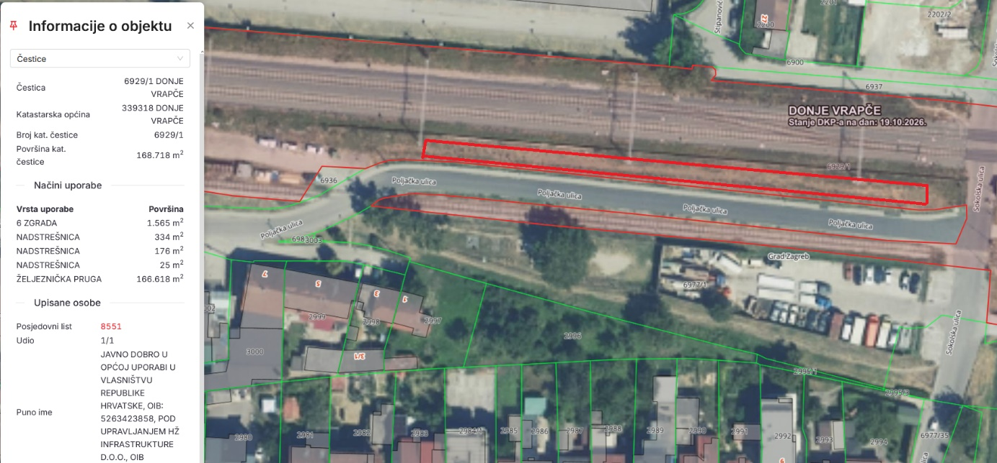

Na temelju članka 11. stavka 5. Odluke o davanju na korištenje prostora mjesne samouprave (Službeni glasnik Grada Zagreba 20/26), članka 28. Poslovnika o radu Vijeća Mjesnog odbora Donja Kustošija, Vijeće Mjesnog odbora Donja Kustošija, na 17. sjednici, 26. listopada.2026., donijelo je

ZAKLJUČAK
o redovnom korištenju prostora

- Vijeće je razmotrilo zaprimljeni zahtjev za redovno korištenje prostora Donja Kustošija, Zagrebačka cesta 88.

- Vijeće odobrava redovno korištenje prostora u razdoblju od 2. studenog 2026. do 31. kolovoza 2027., bez naknade:

- Dvorana C, Zagrebačka cesta 88, STK Rakuni Zagreb , subota (svaka subota): 19:00 - 22:00
- Ovaj zaključak bit će dostavljen Gradskom uredu za mjesnu samoupravu, promet, komunalne poslove, civilnu zaštitu i sigurnost.

KLASA:024-08/26-003/2236
URBROJ: 251-13-11-3/024-26-6
Zagreb, 26. listopada 2026.

Predsjednik
Vijeća Mjesnog odbora
Donja Kustošija

Mario Mutak

Na temelju članka 100. Statuta Grada Zagreba (Službeni glasnik Grada Zagreba (23/16, 2/18, 23/18, 3/20, 3/21, 11/21 - pročišćeni tekst, 16/22) Vijeće Mjesnog odbora Donja Kustošija na 17. sjednici, 26. listopada 2026., donijelo je

Z A K L J U Č A K
o prijedlozima za investicijsko ili redovno održavanje prostora MO za 2027.

- Vijeće Mjesnog odbora Donja Kustošija raspravljalo je o prijedlozima za investicijsko ili redovno održavanje prostora MO za 2027. godinu odnosno za objekte Mjesnog odbora Donja Kustošija, Zagrebačka cesta 88 i Lermanova 51.

- Vijeće traži sljedeće zahvate na prostorima:

Zagrebačka 88: Kompletno pranje fasade zgrade sa svih strana i pranje prozora izvana i iznutra.
Lermanova 51: Krečenje svih unutarnjih zidova, odvoz potrganih stolica i stolova.

- Ovaj zaključak dostavlja se Vijeću Gradske četvrti Stenjevec.

KLASA: 024-08/26-003/2236
URBROJ: 251-13-11-3/024-26-7
Zagreb, 26. listopada 2026.

Predsjednik
Vijeća Mjesnog odbora Donja Kustošija

Mario Mutak

